1. Приведите примеры ситуации, когда удобно использовать опцию –f в команде tail

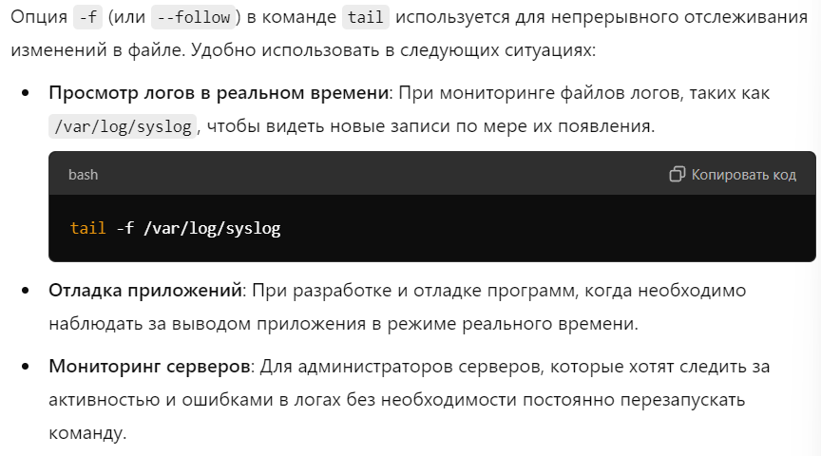

1. Как выполнять поиск в утилите less?
2. Чем отличается less от more?
3. В чем разница между man, apropos и whatis?

man: Показывает полное руководство по команде или утилите. Например, man ls выводит документацию по команде ls.

apropos: Ищет команды и их описания по ключевым словам. Например, apropos copy покажет команды, связанные с копированием.

whatis: Выдает краткое описание команды. Например, whatis ls покажет короткое описание команды ls.

1. Какая утилита обеспечивает лучшее сжатие текстовых файлов: gzip или bzip2?
2. Что такое shebang?

Shebang — это специальная последовательность символов #!, которая указывается в первой строке исполняемого скрипта и указывает, какой интерпретатор использовать для выполнения этого скрипта. Например, #!/bin/bash указывает, что скрипт должен выполняться в оболочке Bash.

1. Какой будет эффект от удаления французского языка из системы командой **rm –fr /**? Вопрос теоретический, на реальных системах команду не выполнять.

Команда rm -fr / удалит все файлы и каталоги в корневом каталоге, что приведет к полному разрушению файловой системы. Это также может сделать систему неработоспособной. Это теоретический вопрос, и такую команду ни в коем случае нельзя выполнять на реальных системах.